Krajské kolo 62. ročníku Chemické olympiády kategorie A
Krajské kolo Chemické olympiády kategorie A se koná v pátek 5. prosince 2025 na Fakultě chemicko-technologické Univerzity Pardubice.
Bližší informace k soutěži na https://soutezekhk.cz/chemicka-olympiada/ (kategorie A-krajské kolo-organizační informace)
Seznam postupujících do krajského kola Chemické olympiády kategorie A:

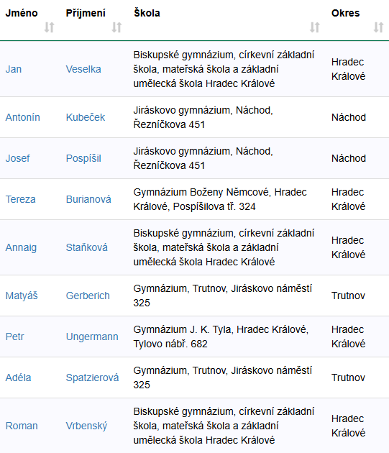

Zpráva pro soutěžící:
Krajské kolo Chemické olympiády kategorie A se koná v pátek 5. prosince 2025 na Fakultě chemicko-technologické Univerzity Pardubice. Registrace soutěžících bude zahájena v 8:30, soutěž startuje v 9:00 hodin a předpokládaná délka jednotlivých částí je 3 hodiny.
Na soutěž si doneste – psací potřeby, kalkulačku (není možné používat mobilní telefon či chytré hodinky), pravítko, nůžky, lihový fix, svačinu a pití na celou dobu průběhu soutěže. Pro realizaci praktické části je nutné mít vlastní ochranný plášť s dlouhým rukávem, ochranné brýle (možno využít dioptrické), ochranné rukavice a vhodnou obuv s rovnou podrážkou. Práce v laboratoři není možná s kontaktními čočkami a s rozpuštěnými dlouhými vlasy, ty musí být sepnuté.
V případě neúčasti prosím o včasnou omluvu na email veronika.machkova@uhk.cz
Těším se na setkání při soutěži.
Za krajskou komisi Chemické olympiády Královéhradeckého kraje
Veronika Machková

